Modulo Admin
El modulo Admin permite al usuario con rol de administrador controlar los componentes principales del sistema. Desde este panel es posible consultar reportes, gestionar usuarios, administrar revistas, revisar anuncios, configurar categorias y etiquetas, definir precios, consultar el saldo de la billetera y actualizar la informacion del perfil. A continuacion se presenta cada pantalla con su descripcion detallada.

1. Dashboard del administrador
Esta pantalla corresponde al panel principal del administrador. En la parte izquierda se visualiza el menu lateral con accesos a Dashboard, Usuarios, Costo revista, Anuncios, Precios anuncios, Categorias, Etiquetas, Reportes, Billetera y Mi perfil. En la zona central se presentan tarjetas de acceso rapido a los distintos reportes del sistema, como ganancias por revista, anuncios comprados, ganancias por anunciante, top de revistas mas populares, top de revistas mas comentadas y efectividad de anuncios. Esta vista sirve como punto de entrada para la supervision general del sistema.

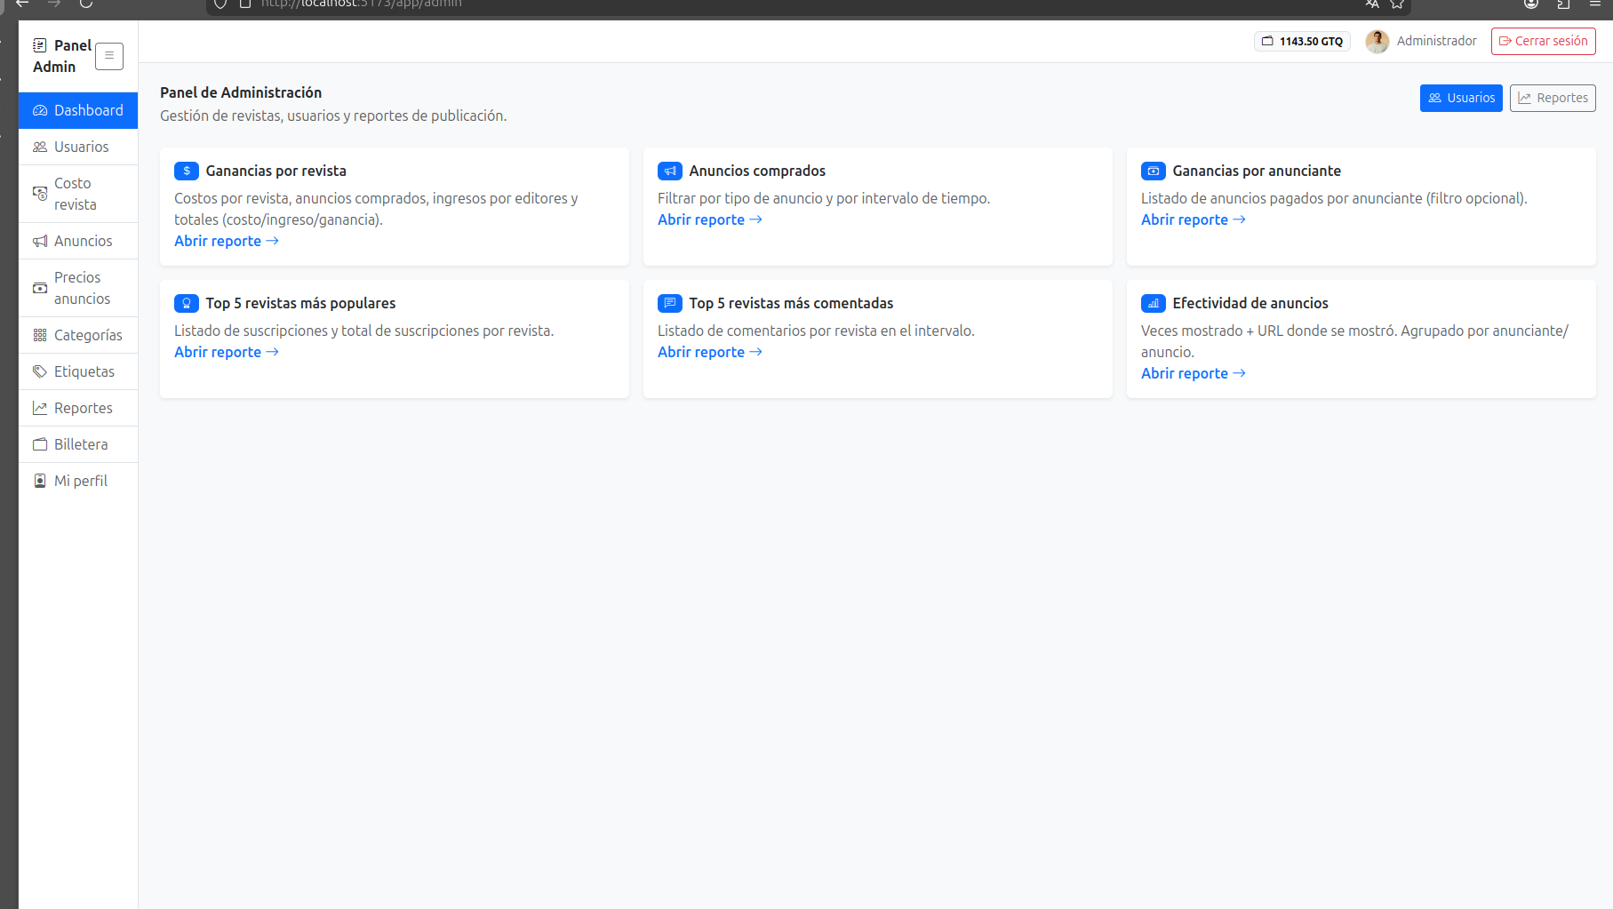
Figura 1. Dashboard del administrador

2. Gestion de usuarios
En esta seccion el administrador puede visualizar el listado completo de usuarios registrados. La tabla muestra columnas como ID, nombre, username, correo, rol, estado, saldo y acciones. Tambien se observa el boton para crear un nuevo usuario y la opcion de recargar la informacion mostrada. Esta pantalla facilita el control de cuentas activas e inactivas, asi como la consulta rapida del rol y el saldo de cada usuario.

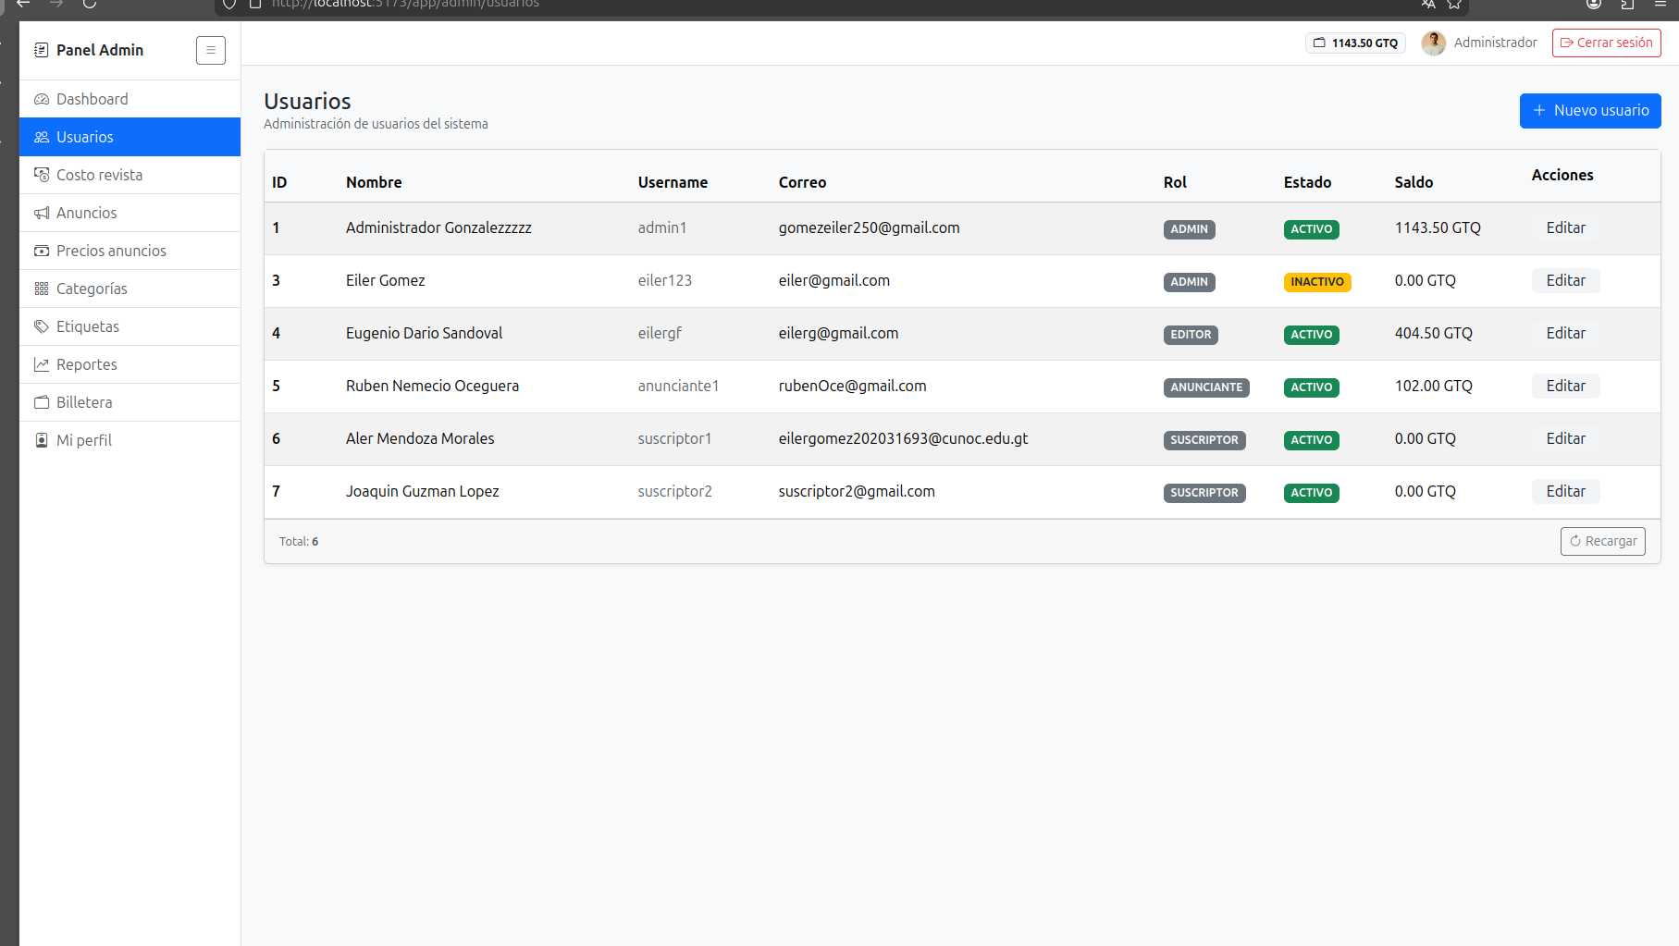
Figura 2. Gestion de usuarios

3. Editar usuario
Esta pantalla permite modificar los datos de un usuario especifico. El formulario muestra campos para nombre, apellido, username, correo y estado. En la parte inferior se encuentran las opciones para cancelar o guardar los cambios realizados. Esta funcionalidad se utiliza cuando el administrador necesita actualizar informacion de una cuenta o cambiar su estado dentro del sistema.

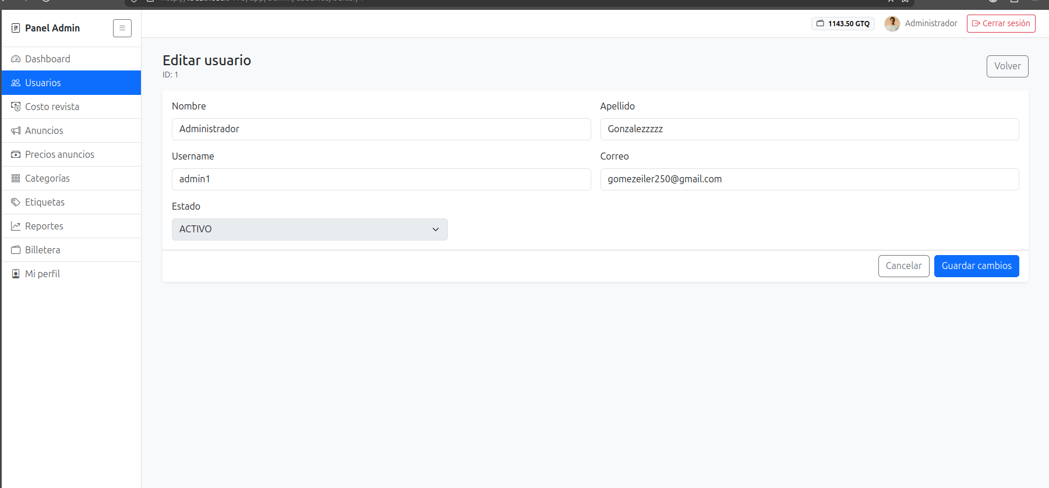
Figura 3. Editar usuario

4. Listado de revistas
Aqui se muestran las revistas registradas en el sistema. Cada revista aparece en una tarjeta con informacion del creador, ID de la revista, username asociado, estado, categoria, titulo, descripcion y etiquetas. Tambien se observan indicadores de interaccion como reacciones, comentarios y suscriptores. El administrador puede activar una revista y consultar su actividad. Ademas, en la parte superior hay filtros por titulo, categoria y estado para localizar registros con mayor facilidad.

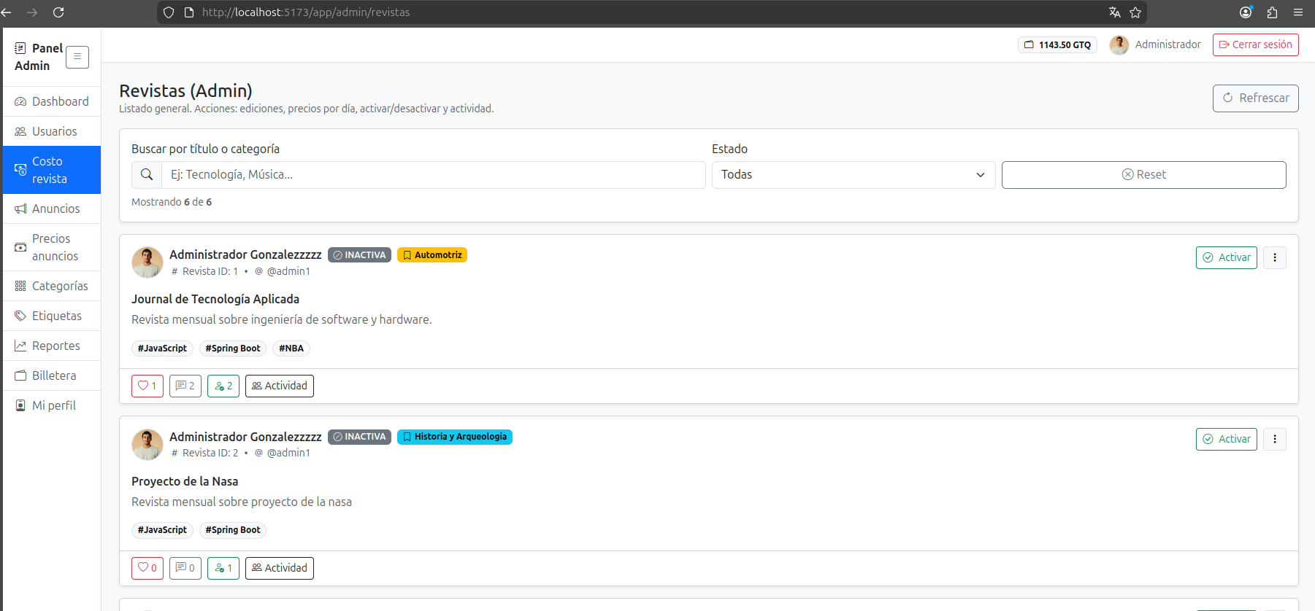
Figura 4. Listado de revistas

5. Opciones de una revista
En esta captura se observa el menu desplegable de acciones adicionales para una revista. Desde este menu el administrador puede acceder a las ediciones publicadas, a la configuracion de precios por dia y al precio de bloqueo de anuncios. Esta opcion centraliza configuraciones importantes relacionadas con la monetizacion y administracion de cada revista.

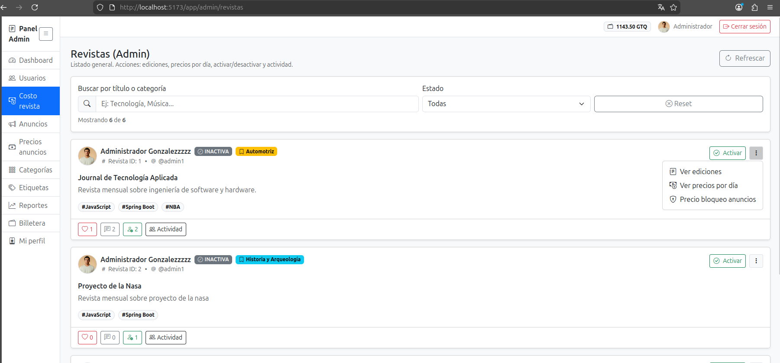
Figura 5. Opciones de una revista

6. Gestion de anuncios
Esta pantalla permite revisar los anuncios registrados dentro del sistema. Se muestran filtros de busqueda por texto, tipo o ID, asi como el estado del anuncio. Cada tarjeta presenta el numero del anuncio, su estado, tipo, fecha y anunciante. Dependiendo del tipo, puede visualizarse el contenido textual o una vista previa del video. Desde esta seccion el administrador puede revisar el material publicitario y verificar los enlaces de destino.

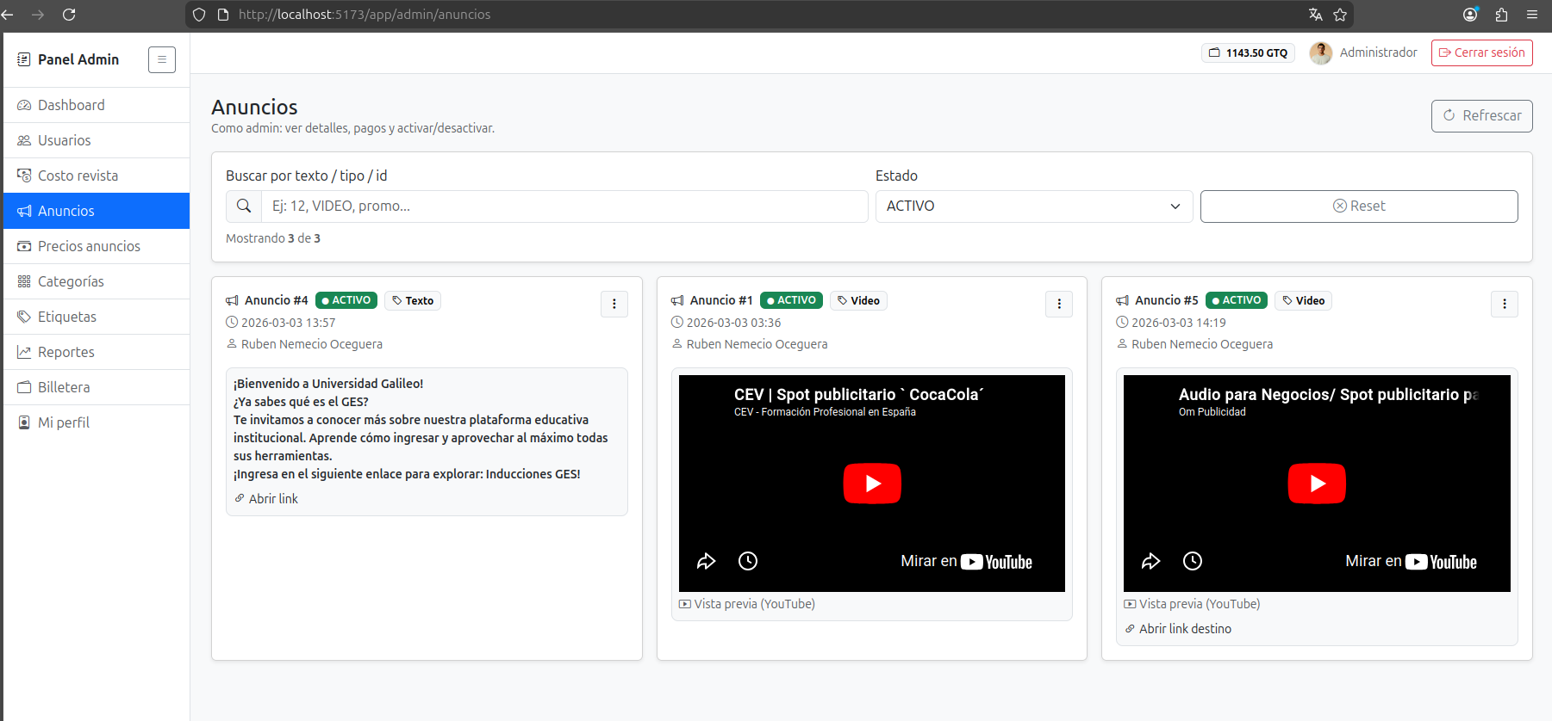
Figura 6. Gestion de anuncios

7. Periodos de anuncios
En esta vista se administran los periodos disponibles para la publicacion de anuncios. La tabla muestra el ID del periodo, el codigo y la cantidad de dias que representa. En la columna de acciones se encuentran botones para ver la informacion o asignar precios. Esta pantalla es util para definir la duracion comercial de los anuncios segun la configuracion del sistema.

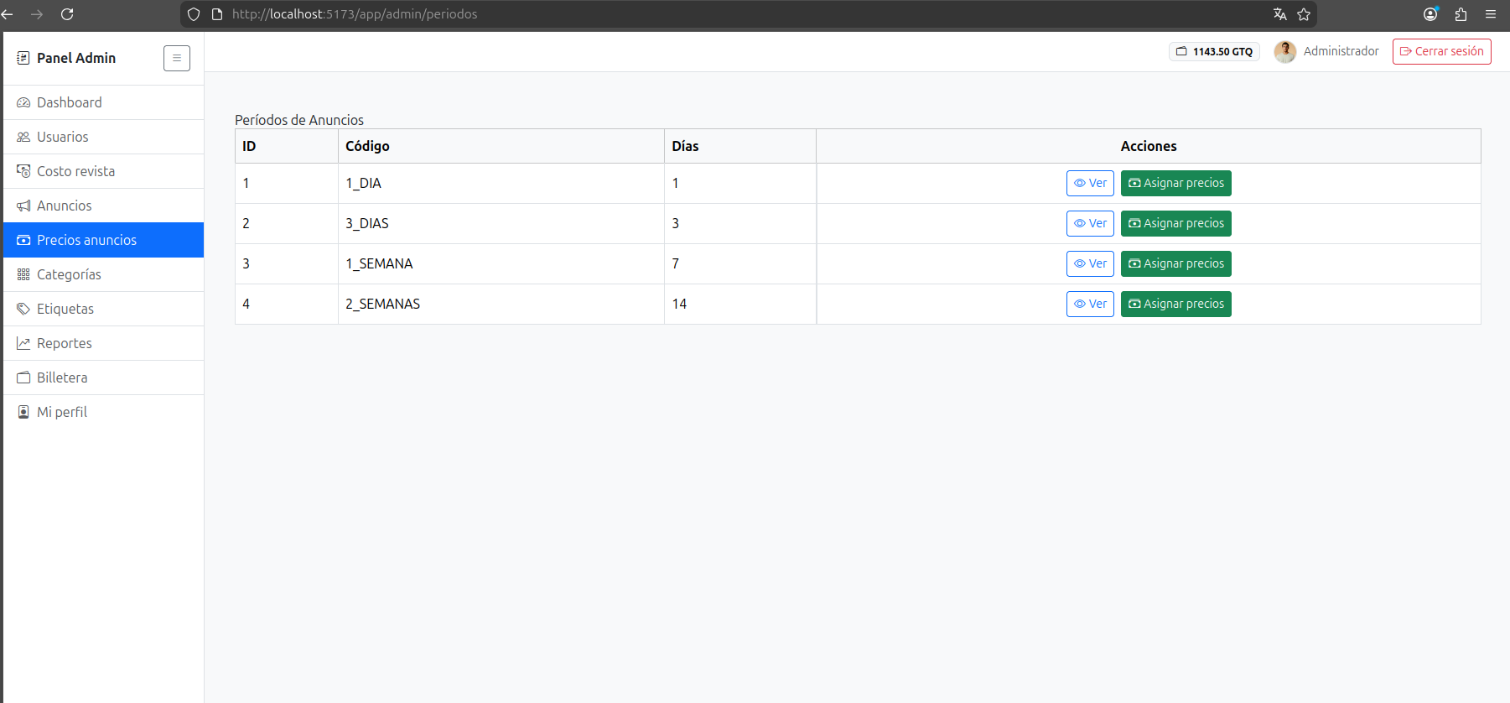
Figura 7. Periodos de anuncios

8. Categorias
Esta seccion muestra el listado de categorias utilizadas para clasificar las revistas. Se incluye un buscador, la cantidad de registros mostrados y una tabla con ID, nombre, descripcion y acciones. El administrador puede refrescar la informacion, crear nuevas categorias, editar las existentes o eliminarlas. Esto permite mantener organizada la clasificacion tematica del contenido.

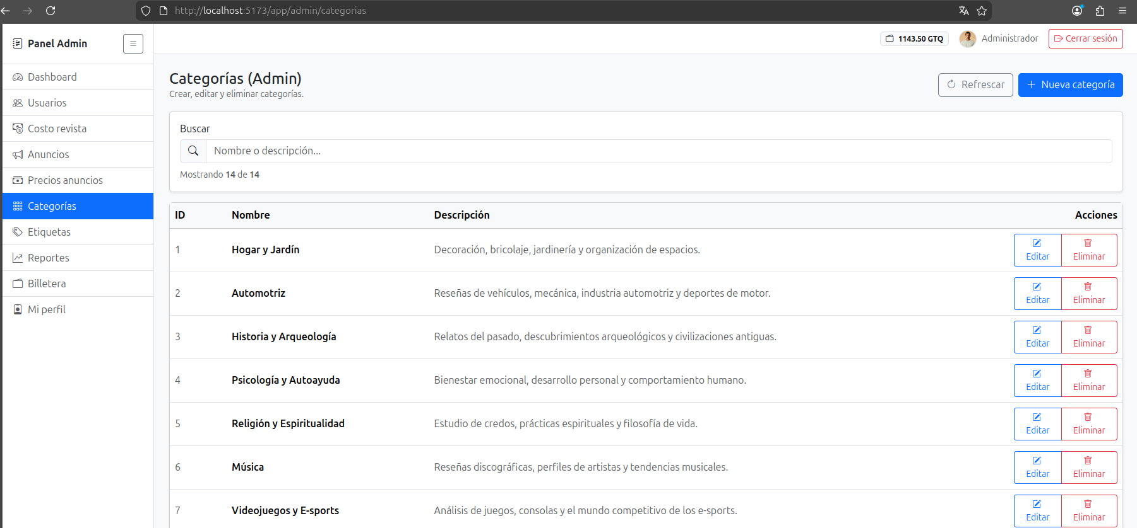
Figura 8. Categorias

9. Crear nueva categoria
En esta ventana emergente el administrador puede registrar una nueva categoria. El formulario solicita el nombre de la categoria como dato obligatorio y permite agregar una descripcion opcional. Al finalizar, se puede cancelar el proceso o confirmar la creacion. Esta funcionalidad sirve para ampliar las opciones de clasificacion disponibles en el sistema.

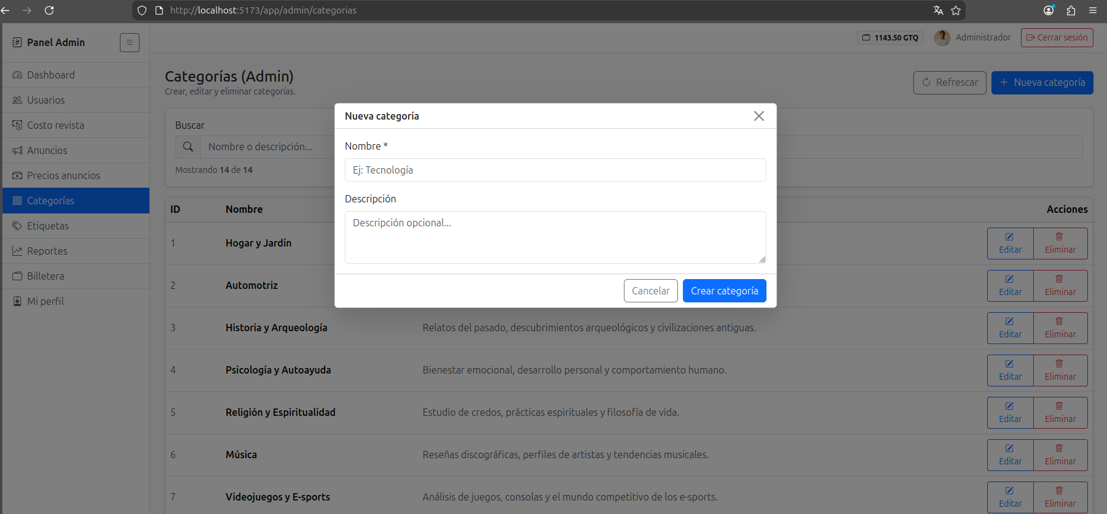
Figura 9. Crear nueva categoria

10. Etiquetas
En esta pantalla se administra el catalogo de etiquetas del sistema. Se muestra un buscador por nombre y una tabla con el ID de la etiqueta, su nombre y las acciones disponibles. Desde aqui el administrador puede editar o eliminar etiquetas existentes y crear nuevas segun las necesidades de organizacion del contenido.

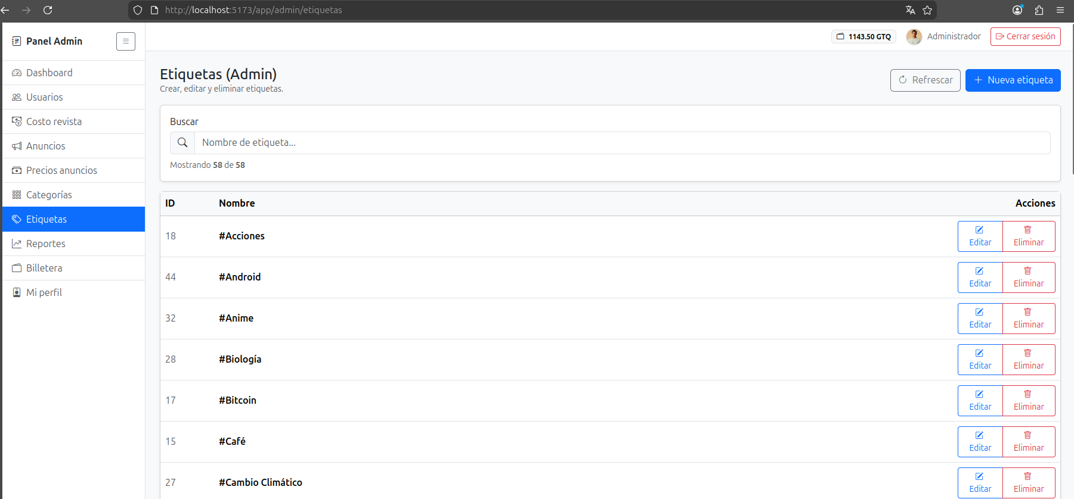
Figura 10. Etiquetas

11. Crear nueva etiqueta
Esta ventana emergente permite crear una etiqueta nueva. El formulario solicita el nombre y muestra al usuario que la etiqueta se presentara con formato hashtag. Una vez ingresado el dato, el administrador puede cancelar o confirmar la creacion. Esta funcionalidad ayuda a enriquecer la categorizacion detallada de revistas o publicaciones.

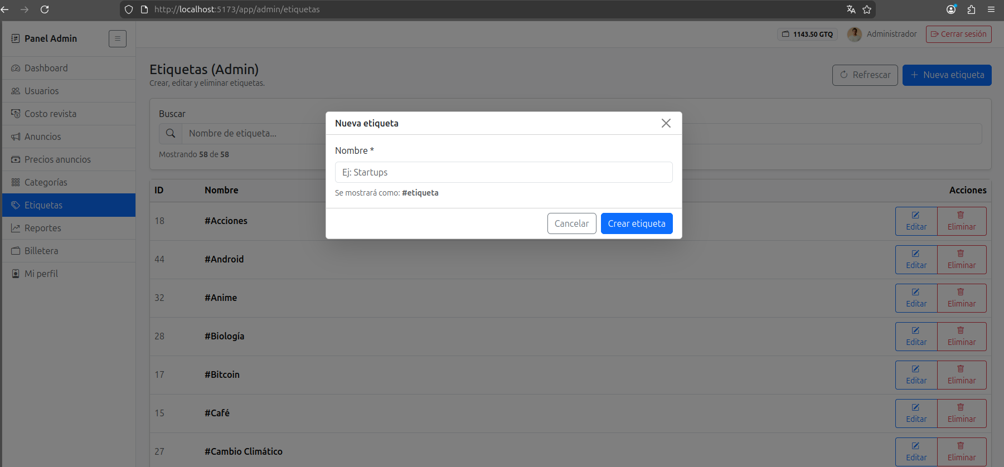
Figura 11. Crear nueva etiqueta

12. Billetera
La pantalla de billetera muestra el saldo disponible del administrador en quetzales. Tambien presenta datos como el usuario asociado y la fecha de creacion de la billetera. A la derecha se encuentra el formulario para recargar saldo, lo que permite disponer de fondos para operaciones relacionadas con el sistema.

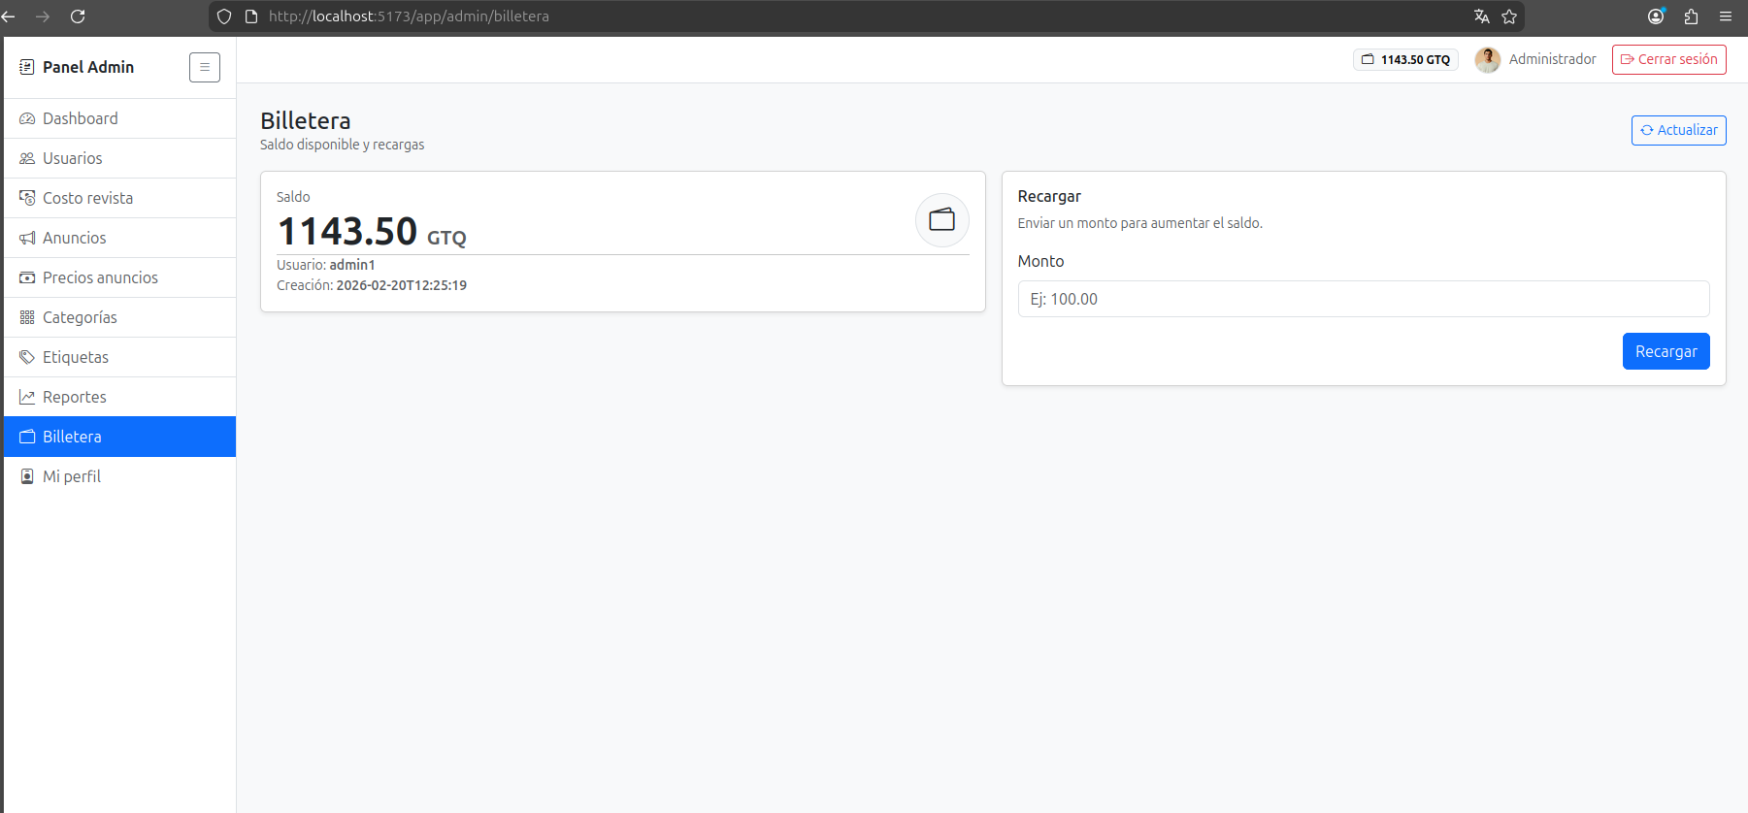
Figura 12. Billetera

13. Mi perfil
En esta vista el administrador puede editar su informacion personal y de cuenta. A la izquierda se observa la foto de perfil, nombre, correo y campo para URL de imagen. A la derecha se presentan los datos de cuenta como nombre, apellido, username y correo, junto con datos adicionales de perfil como descripcion, hobbies, intereses y gustos. Esta pantalla permite mantener actualizada la informacion visible del usuario administrador.

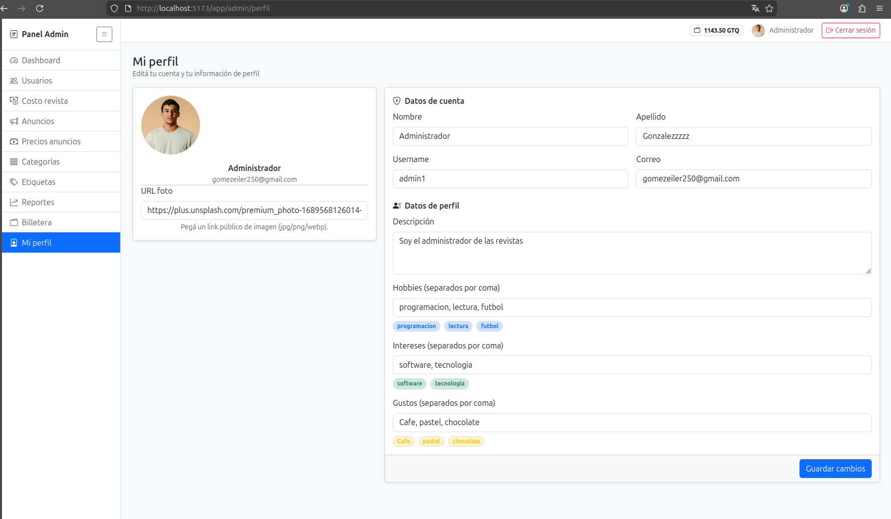
Figura 13. Mi perfil

14. Ediciones de una revista
Esta pantalla muestra las ediciones asociadas a una revista especifica. En la captura se observa una edicion con su titulo, identificador, numero de edicion y fecha. Tambien se visualiza el contenido incrustado de la edicion y una opcion para abrirla en nueva pestaña. Esta seccion permite al administrador revisar el material publicado dentro de cada revista.

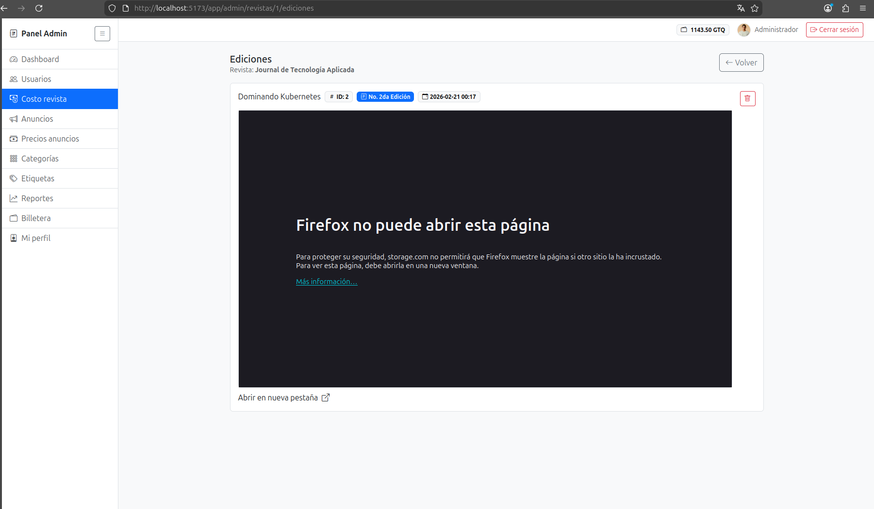
Figura 14. Ediciones de una revista

15. Precios por dia de una revista
Aqui se administra el costo diario de publicacion para una revista. La pantalla muestra un costo global sugerido, el costo vigente, el formulario para asignar un nuevo costo diario y una tabla con el historial de costos. Tambien incluye filtros por vigencia y fechas. Esta configuracion es importante para controlar la monetizacion del espacio de publicacion dentro del sistema.

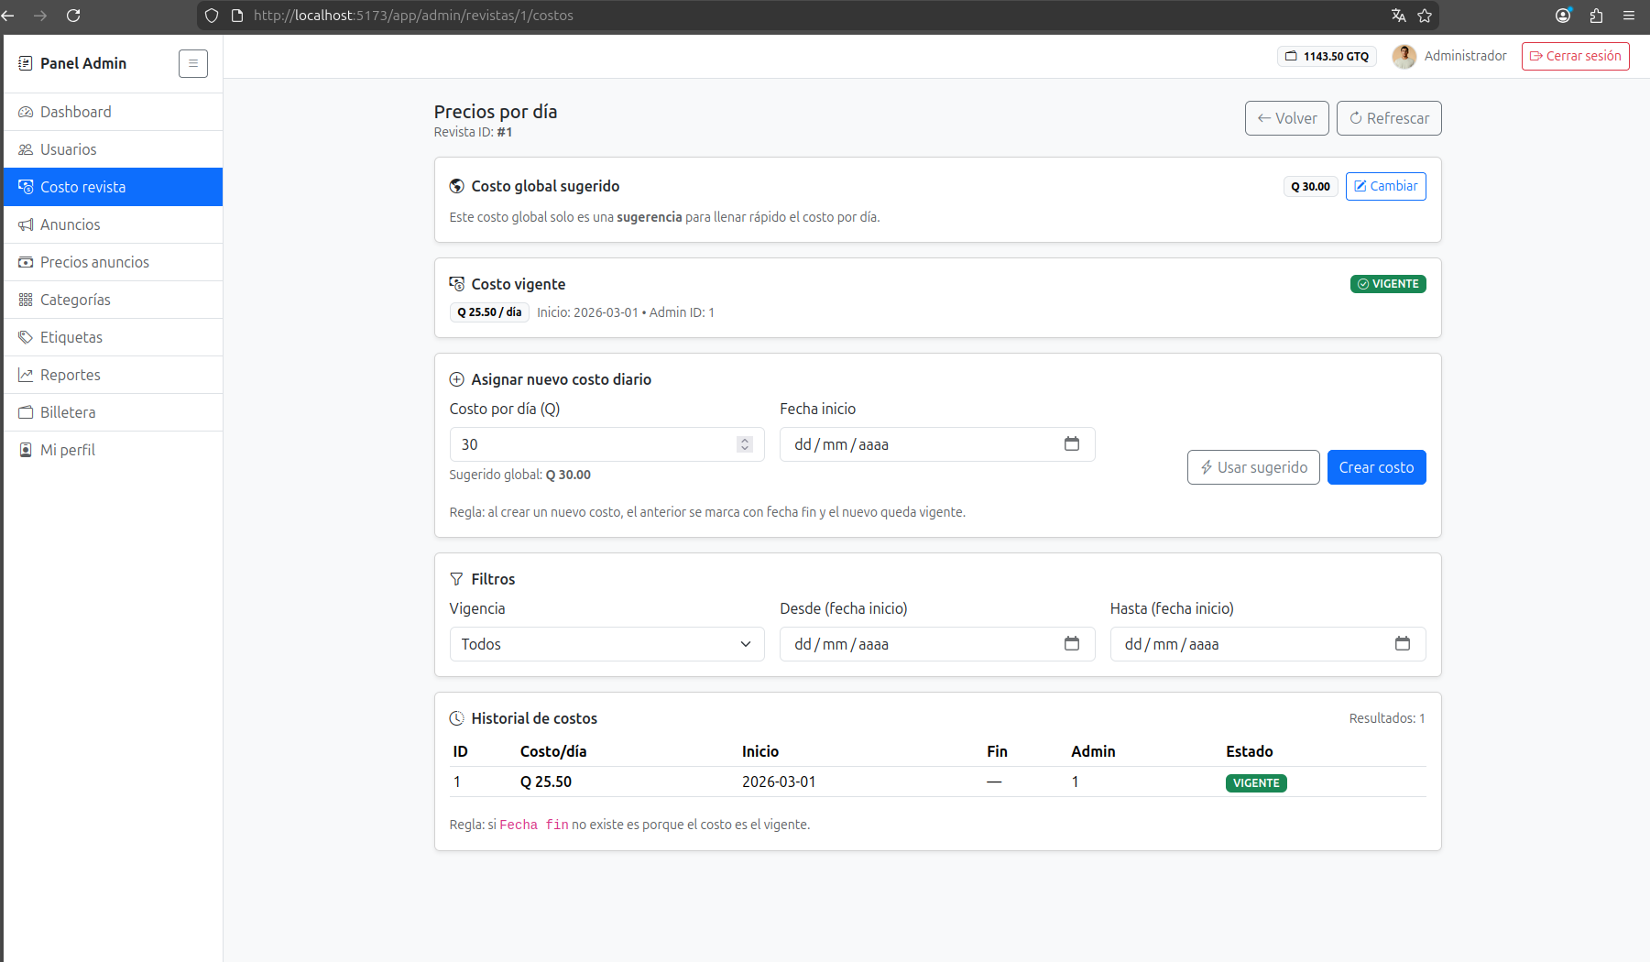
Figura 15. Precios por dia de una revista

16. Precio por bloqueo de anuncios
En esta pantalla el administrador puede asignar el precio que paga el editor cuando decide bloquear anuncios en una revista. Se muestra el precio actual, o bien la indicacion de que aun no hay un precio configurado, y se presenta un formulario para ingresar el nuevo monto. Esta opcion permite definir costos especiales relacionados con la gestion publicitaria de las revistas.

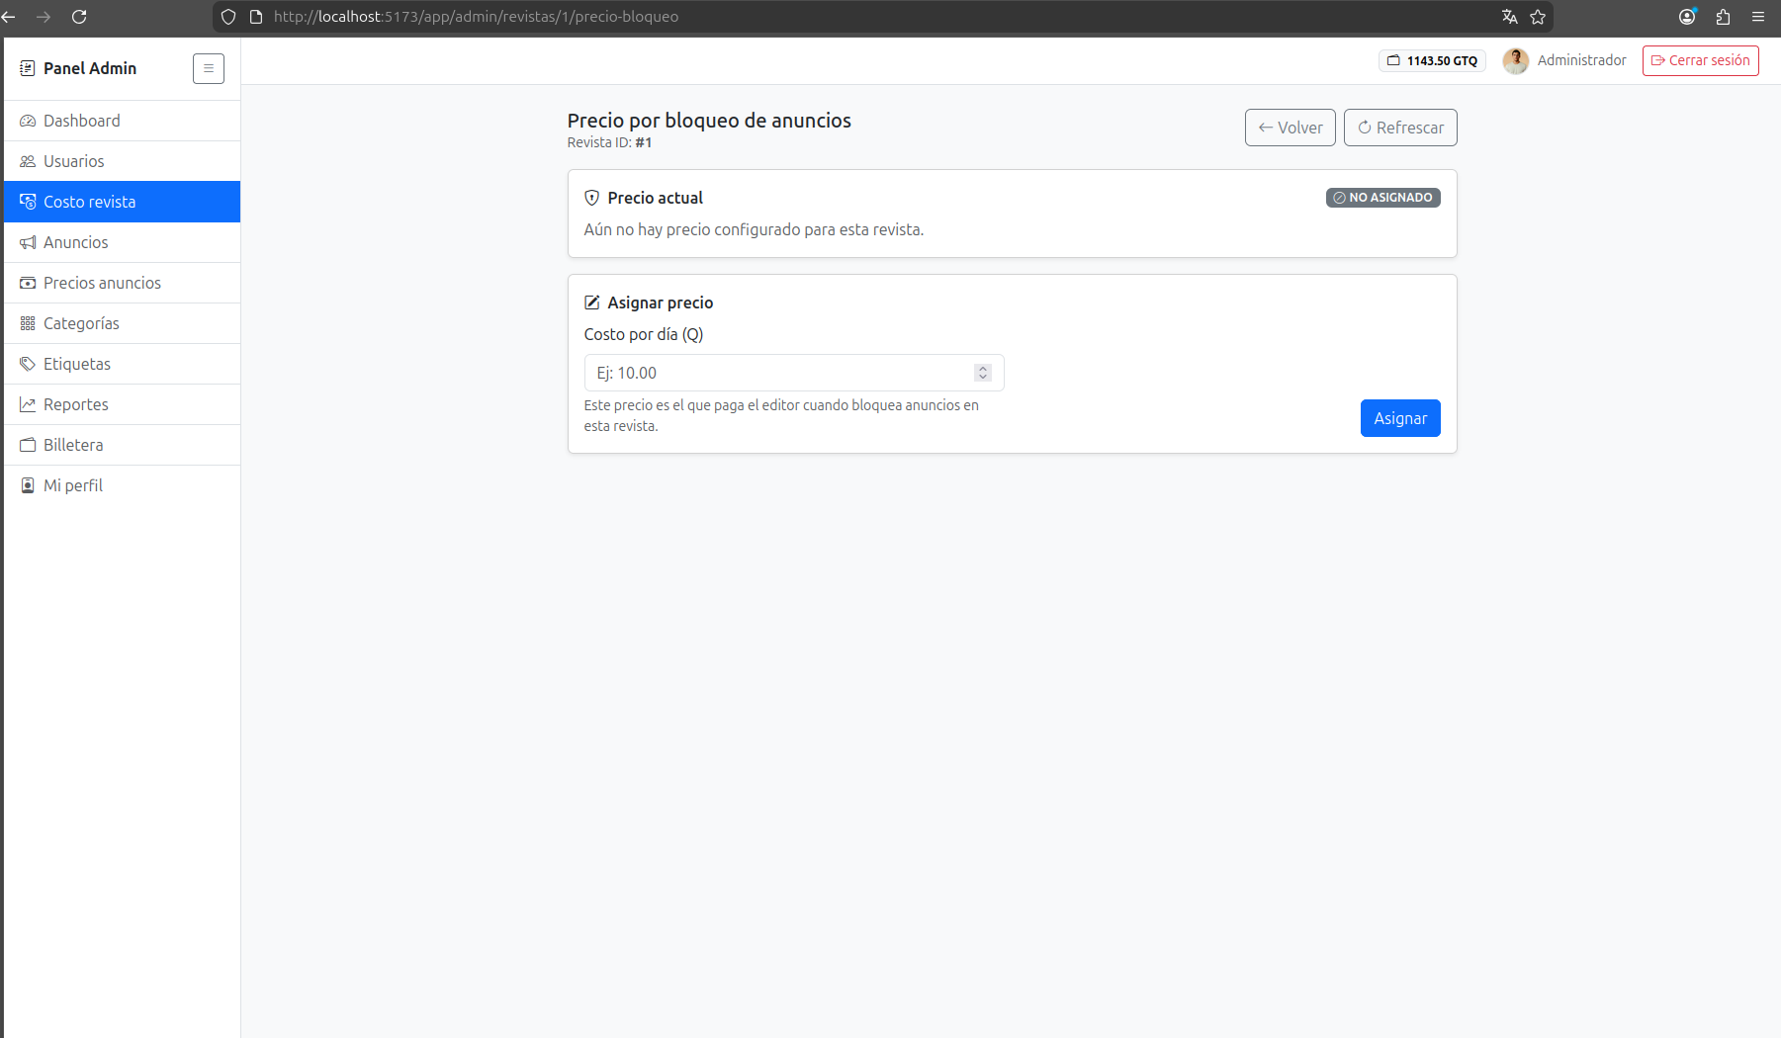
Figura 16. Precio por bloqueo de anuncios

